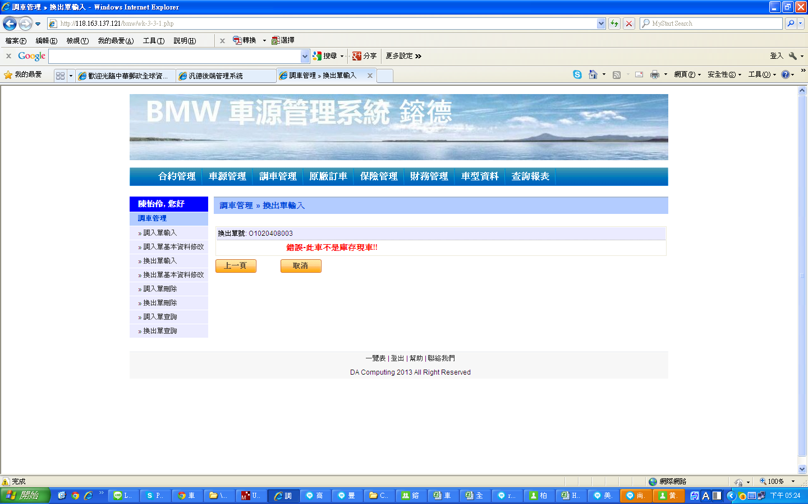

目前所遇到的問題

在”非庫存現車”方面仍有可能調出/入

若只針對庫存現車才可調出/入，則無法使用，TKS!!